|  |  |  |
| --- | --- | --- |
| **제 목** | **런웨이 스타일 체형 아이템** | |
| **부 제목** |  | |
| **History** | | | | | |
| **일자** | **내용** | | | **작성자** | |
| 2016.06.13 | 초기 작성 | | | 안명선 | |
| 2016.06.16 | 기획 방향성 재 수립 | | | 안명선 | |
| 2016.07.25 | 테이블 관련 내용 추가 | | | 안명선 | |
| 2016.07.28 | 7월 27일 회의 내용 적용 | | | 안명선 | |
| 2016.08.03 | 테이블 컬럼 변경 관련 내용 수정 마이 코디 관련 내용 추가 상점 및 인벤토리 관련 내용 추가 | | | 안명선 | |
| 2016.08.05 | 캐릭터 변경 방식 수정 | | | 안명선 | |
| 2016.08.09 | 테이블 관련 내용 수정 | | | 안명선 | |
| 2016.10.04 | 9월 30일 회의 내용 적용 | | | 안명선 | |
| 2016.10.18 | 다른 캐릭터가 사용하고 있는 아이템 표시 | | | 안명선 | |
| 2016. 11. 10 | 마이 코드에서 신규 캐릭터 표시가 뜨지 않는 것으로 수정 | | | 안명선 | |
| 2016. 11. 16 | 기존/신규 캐릭터 둘 다 공용 아이템 분류 세밀화 신규 캐릭터 신데렐라 매직 사용 내용 추가 | | | 안명선 | |
| 2016. 11. 22 | 신데렐라 매직 사용시 신규 캐릭터 애니메이션 내용 추가 | | | 안명선 | |
| 2016. 11. 28 | 신규 캐릭터 정식 명칭을 ‘런웨이 스타일’로 수정 신규 캐릭터 관련 아이템 썸네일 수정 반짝 커플 2단계 진행 시 수영복이 강제로 입혀지는 부분 수정 런웨이 스타일 아이템을 럭키 박스에서 구매하도록 수정 | | | 안명선 | |
|  |  | | |  | |

# **개발 의도**

* 유저가 새로운 방식으로 캐릭터를 꾸밀 수 있도록 하여 캐릭터 치장 관련 매출을 올리도록 한다.
* 우선 이벤트 형식으로 신규 캐릭터 이용권과 신규 캐릭터용 상/하의 아이템을 패키지로 판매하고 이후 유저 반응을 본 뒤 그 다음 개발 방향을 결정한다.

# **이용 방법**

## **캐릭터 이용권 구매**

* 유저는 상점에서 기타 탭의 기능 섹션에서 “런웨이 스타일 럭키 박스”를 구매할 수 있다.
* 런웨이 스타일 럭키 박스 구매 후 럭키 박스에서 나온 런웨이 스타일 체형 아이템을 사용하면 해당 체형의 캐릭터를 이용할 수 있게 된다.
* 런웨이 스타일 체형은 기간제로만 판매한다.
* 런웨이 스타일 럭키 박스에서는 각 런웨이 스타일 패키지가 나오며 각 패키지는 아래와 같이 런웨이 스타일 체형 아이템이랑 그에 맞는 런웨이 스타일 관련 패션 아이템으로 구성되어 있다.
* **아직 패키지 구성이 모두 완료되지 않았으므로 해당 내용은 내일 중에 다시 공유 드리겠습니다.  
  또한 마일스톤에도 런웨이 스타일 럭키 박스에서 런웨이 스타일 체형을 판매하는 것이 아닌 따로 따로 각 아이템을 판매하고 있으므로 이점 확인 부탁드립니다.**

## **캐릭터 변경하기**

* 유저는 런웨이 스타일 체형으로 자신의 캐릭터를 변경하고 싶을 경우 아래와 같이 인벤토리를 열고 인벤토리에 있는 “런웨이 스타일 체형”을 클릭해서 착용해야 한다**.**

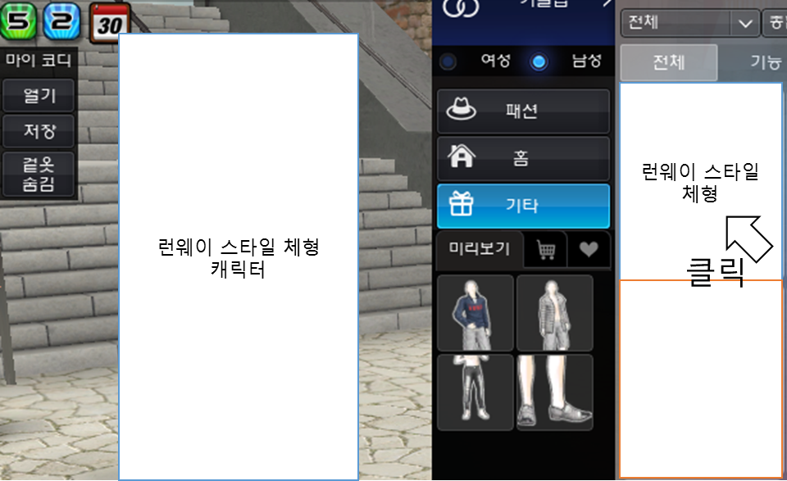

* 원래 캐릭터로 돌아가려면 “런웨이 스타일 체형”을 다시 클릭해서 적용된 런웨이 스타일 체형을 해제 시켜야 한다.
* 런웨이 스타일 체형에서 원 캐릭터로 돌아가거나 원 캐릭터에서 런웨이 스타일 체형이 될 때 착용 복장은 해당 캐릭터가 원래 착용하고 있던 복장으로 변경된다.
* 런웨이 스타일 체형이 여러 개 있는 상황에서 유저는 자신이 원하는 이용권을 마음대로 사용할 수 있다.

## **런웨이 스타일 체형 전용 패션 아이템**

* 런웨이 스타일 럭키박스에서 런웨이 스타일 체형에서만 착용할 수 있는 상의, 하의 패션 아이템을 얻을 수 있으며 해당 아이템 또한 기간제로 이용권과 함께 패키지로 판매한다.  
  (해당 아이템은 기존 캐릭터에서는 사용이 불가능 하다.)
* 런웨이 스타일 체형 캐릭터는 기존 캐릭터의 패션 아이템 중 아래 아이템들을 제외한 모든 아이템을 착용 및 사용 할 수 있다.  
  쇼핑몰 카테고리에서 상의, 하의로 분류된 아이템,  
  쇼핑몰 카테고리에서 레깅스로 분류된 아이템,  
  쇼핑몰 카테고리에서 언더웨어, 기능의상, 문신, 수영복로 분류된 아이템  
  기타 스페셜로 분류된 아이템 중 상/하의에 걸쳐 입는 아이템(등, 어깨 착용 아이템 제외)
* 런웨이 스타일 체형 전용 아이템과 일반 아이템을 인벤토리에서 따로 구분하지 않는다. 다만 런웨이 스타일 체형 전용 아이템의 경우 썸네일 배경 색이 기존 아이템과 다르게 하여 이를 통해 유저들이 아이템을 구분할 수 있도록 한다.
* 런웨이 스타일 체형을 적용한 상태로 신데렐라 매직을 사용할 수 있으며 신데렐라 매직으로 변경된 얼굴은 런웨이 스타일 체형을 해제해도 계속 저장된다.
* 신데렐라 매직을 사용할 경우 런웨이 스타일 체형을 적용한 캐릭터는 신데렐라 매직 사용시 기존 캐릭터가 취한 애니메이션과 동일한 애니메이션을 취한다.
* 런웨이 스타일 체형을 착용하고 있을 때만 런웨이 스타일 체형 전용 패션 아이템을 착용할 수 있고 런웨이 스타일 체형을 착용하지 않을 경우 아래와 같이 알림 메시지가 뜨며 착용되지 않는다.

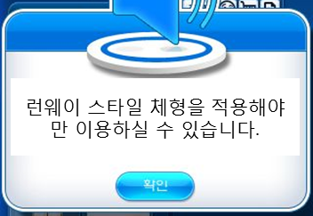

* 반대로 런웨이 스타일 체형을 착용하고 있을 때 일반 캐릭터의 옷을 착용할 경우 아래와 같이 알림 메시지가 뜨며 실제 해당 패션 아이템이 착용되지 않는다.

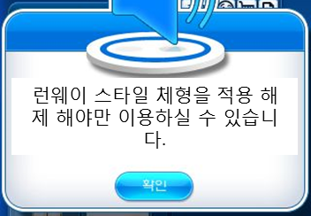

* 유저가 현재 착용하고 있지 않은 체형이 입고 있는 옷은 아래와 같이 회색 테두리로 표시된다.

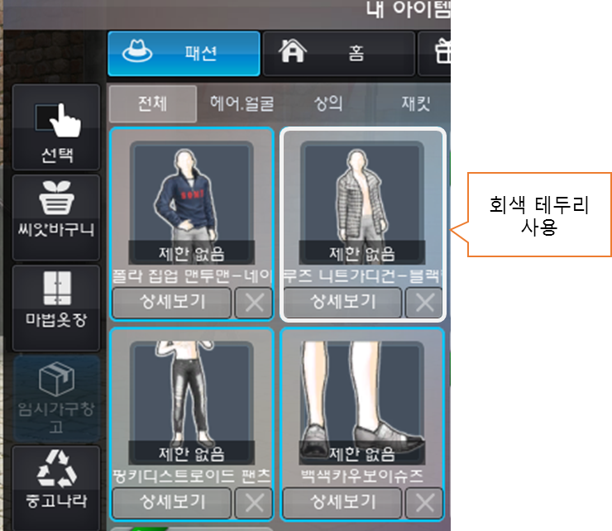

## **마이 코디 사용하기**

* 런웨이 스타일 체형 아이템을 보유하지 않고 있는 상태에서도 마이 코디에서 런웨이 스타일 체형이 적용된 코디를 클릭하면 런웨이 스타일 체형이 착용된 상태를 미리 보기 할 수 있다. (단, 마이 코디를 끄면 착용도 자동 해제된다.)
* 만약 런웨이 스타일 체형이 없는 상태에서 런웨이 스타일 체형이 적용된 코디를 선택해 ‘착용’ 버튼을 클릭하면 아래와 같이 해당 코디를 사용할 수 없다는 메시지가 먼저 뜬다.

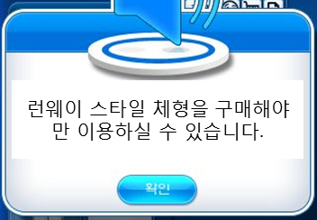

* 만약 런웨이 스타일 체형이 있지만 아직 사용한 적이 없는 상태에서 런웨이 스타일 체형이 적용된 코디를 선택해 ‘착용’ 버튼을 클릭하면 아래와 같이 런웨이 스타일 체형을 사용하겠냐는 질문이 뜬다.  
  (예 : 런웨이 스타일 체형 사용 및 실제 코디 적용, 아니요 : 런웨이 스타일 체형 비 사용 및 아무것도 적용 안 함.)

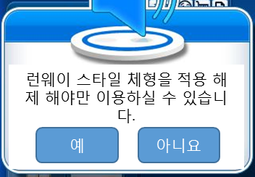

## **예외 사항**

* 반짝 커플에서 2단계 미션 진행 시 신규 캐릭터를 착용한 상태에서 해당 미션을 수락 시 아래와 같이 경고 메시지 창이 뜨면서 수영복이 착용되지 않는다.

# **신규 캐릭터 관련 테이블**

* PrjNItemList 테이블에 아래와 같이 CharacterItem 시트를 새로 만든다.

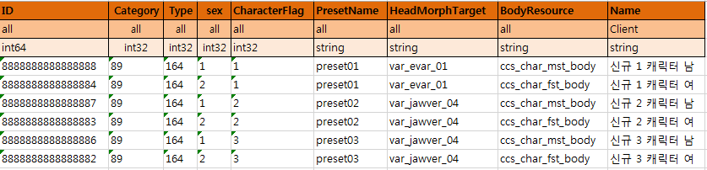

* ID 컬럼은 아이템 아이디로 캐릭터 이용권에 사용된다.
* Category 칼럼과 Type 칼럼은 ItemType에서 신규 캐릭터 아이템에 대해 정의한 값을 그대로 사용한다. (Category 번호 89, Type 번호 : 164)
* CharacterFlag 컬럼은 해당 캐릭터 리소스의 고유 아이디로 다른 PrjNItem 테이블의 시트에서 사용한다.
* PresetName과 HeadMorphTarget, BodyResource 컬럼은 해당 캐릭터에서 사용하는 리소스 이름을 적는다.
* Name 컬럼에 해당 신규 캐릭터 아이템의 이름을 적는다.
* PrjNItemList 테이블에서 FortunecandyItem, FortunecandyItem_Stress, Gacha, Luckybox_Money, CrewEmblem, ClothingItemTypeTable, InventoryExpansion, Coupon, ForBakedfiles, SpeechBubble, Effect 시트를 제외한 모든 시트에 “CharacterFlag”라는 컬럼을 만들고 해당 아이템을 어떤 캐릭터에서 사용할 수 있는지를 구분할 수 있도록 한다.
* 모든 캐릭터가 사용할 수 있는 CharacterFlag 번호는 9999번 이다.
* CharacterFlag 값은 CharacterItem 시트의 CharacterFlag 컬럼값을 참조하며 예외적으로 0번은 캐릭터에 상관없이 모두 착용 가능하다.
* PrjNCharacterDBdefaultvalue테이블의 N_Basic_Inventory에도 CharacterFlag 컬럼을 추가하여 해당 캐릭터가 어떤 기본 복장을 사용할 지 알 수 있도록 한다.